Покана до софийски НПО,
които желаят да реализират проект в партньорство с местната власт

Район Оборище, СО, и Фондацията за реформа в местното самоуправление (ФРМС) имат удоволствието да ви поканят да присъстване на среща за представяне на възможностите за софийски НПО в областта на подобряване на работата и взаимодействието с Район Оборище – София в рамките на проект “Гражданите и местните власти - сближаване на позициите”, финансиран от Bulgaria Fund.

Ще бъдат подбрани на конкурсен принцип и финансирани два тримесечни проекта на софийски НПО в областта на прилагането на принципите на добро управление (всеки – с по 4 000 щ.д.).

На информационната среща ФРМС ще представи проекта “Гражданите и местните власти - сближаване на позициите”.

Ще бъдат представени принципите на добро управление и ще бъдат дискутирани областите, в които може да се работи за подобряване на работата на местната власт в Район Оборище, СО.

Срещата ще се състои в рамките на два часа на 17 декември 2008 г., сряда, от 14.00 ч. в Конферентна зала "СОФИЯ" на Бест Уестърн Хотел “ЕВРОПА”, ул. Лидице №1, София (зад хотел “Плиска”)

Ще се радваме да Ви посрещнем като участник в срещата!

За по-добра организация на събитието, моля, потвърдете участието си
на тел. 976 89 89 или е-поща rraycheva@flgr.bg

Бест Уестърн Хотел “ЕВРОПА”, ул. Лидице №1, София
Тел.: 970 1500
http://www.hotel-europe-bg.com/

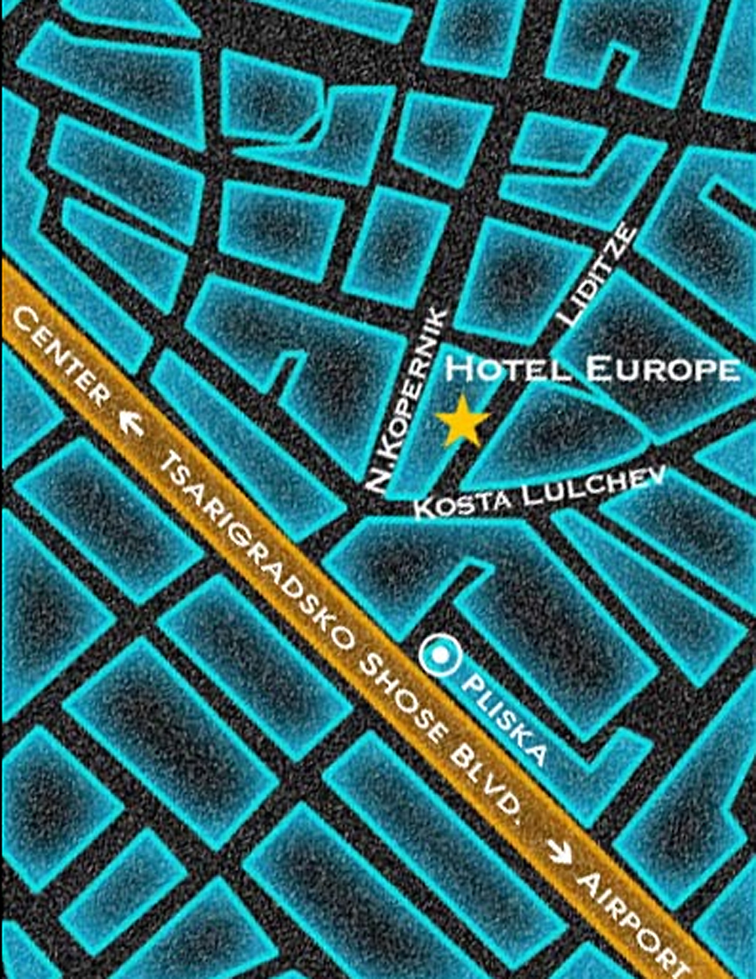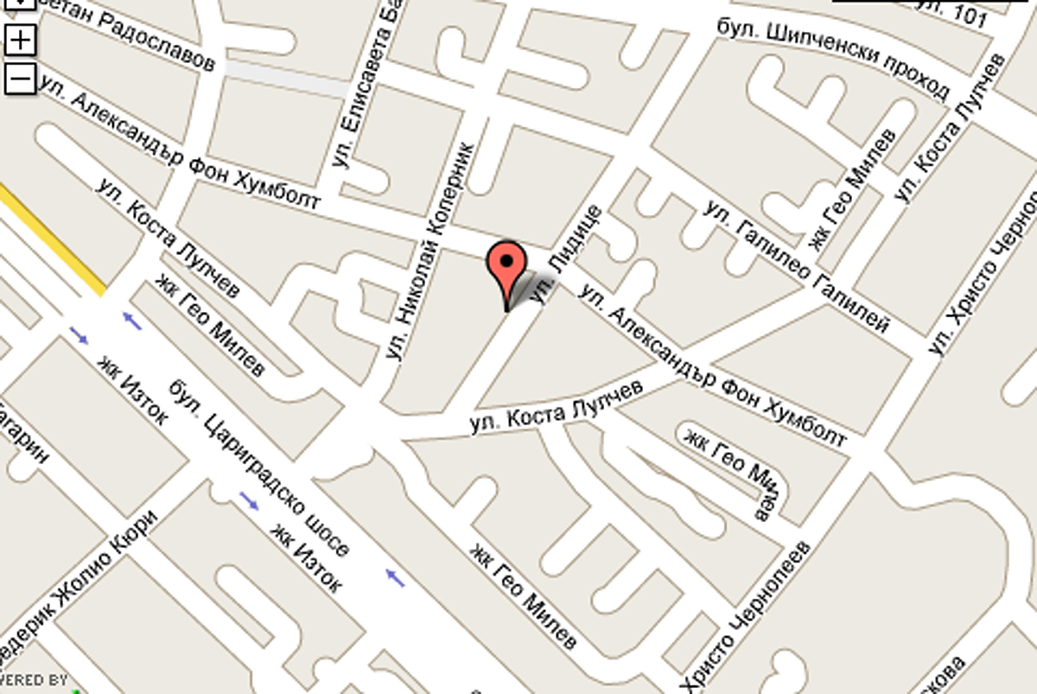

Кога? 17 декември 2008 г., сряда, от 14.00 ч. - 16.00 ч.

Къде? Бест Уестърн Хотел “ЕВРОПА”, ул. Лидице №1, Конферентна зала "СОФИЯ"

Какво? Информационна среща по проект “Гражданите и местните власти - сближаване на позициите”

Поканени са: Софийски НПО

